PETEK, 27. MAREC 2020
MATEMATIKA
Danes bomo reševali matematične probleme. Ker je od reševanja minilo že kar nekaj časa, najprej ponovimo pravila reševanja.
Odpri zvezek s kvadratki. Napiši naslov MATEMATIČNI PROBLEMI.
Mama naj ti narekuje nalogo, zapiši jo v zvezek. Piši s peresom in s pisanimi črkami.
Marjetka je nabrala 22 zvončkov, Bine pa 14 marjetic. Koliko rožic sta nabrala otroka?
Račun:
Odgovor:
Sedaj ponovimo korake reševanja:
- Večkrat preberem nalogo – dokler ne razumem
- Obkrožim podatke in podčrtam vprašanje
- Ponovno preberem nalogo
- Sestavim račun, ga zapišem in izračunam
- Preberem vprašanje
- Sestavim odgovor in ga zapišem
Ti je šlo dobro? Sedaj pa malo težja naloga. Poskusi jo rešiti čisto sam!
Mama je spekla nekaj palačink in 16 kolačkov. Tina je pojedla 5 palačink, Marko je pojedel dve palačinki več kot Tina, Matjaž pa toliko, kot Tina in Marko skupaj.
Koliko palačink je pojedel Matjaž?
Račun:
Odgovor:
Koliko palačink je spekla mama?
Račun:
Odgovor:
Kako ti je šlo?
Sedaj ponovno preberi nalogo. Ali opaziš kaj posebnega? Ne? Potem preberi še enkrat!
Namig: kolački. V nalogi imamo podatek, ki ga ne potrebujemo. Tudi na to moramo biti pozorni pri reševanju nalog. Pozor: kaj pa, če je v nalogi premalo podatkov? Pomisli, kaj lahko storiš.
Sedaj pripravi DZ MA in odpri na strani 26 in 27. Dobro preberi naloge, upoštevaj korake reševanja in jih reši.
Pojasnilo staršem: naloge v DZ so za učence zelo zahtevne in so namenjene boljšim matematikom, zato ni potrebno, da se vsi otroci mučijo z njimi. Zato prilagam učni list z nalogami. Naloge naj rešijo v zvezek s kvadratki.
V parku raste 22 vrtnic, 10 brez in 36 tulipanov. Koliko rož raste v parku?  Račun:  Odgovor: | Ana ima 12 let, njena mama je 26 let starejša. Koliko let ima mama?  Račun:  Odgovor:
V kokošnjaku je 32 rdečih kokoši, 37 grahastih kokoši in 6 petelinov. Koliko je vseh kokoši?  Račun:  Odgovor: | Tina je prebrala v knjigi 31 strani, Maja pa 12 strani več kot Tina.  Koliko strani je prebrala Maja?  Koliko strani sta prebrali obe skupaj?  Račun:  Odgovor:
V 1.a razredu je 25 učencev, v 2.a pa 23 učencev. Koliko učencev je v 3.a razredu?  Kaj lahko izračunaš?  Izračunam lahko,…..  Račun:  Odgovor: | Dvorana ima 90 sedežev. Na današnji predstavi je desetina sedežev ostala praznih. Koliko gledalcev je na predstavi?  Račun:  Odgovor:

ŠPORT
Ker smo kar precej utrudili možgančke, sedaj nujno potrebujemo svež zrak. Odpri okno in dobro prezrači prostor, če pa ti ni prehladno, pojdi na prosto ali v garažo….in se tam dobro razgibaj.
Teci na mestu, skači sonožno, po eni nogi – okoli mize ali stola, po dnevni sobi,…
Postavi na tla v kolono nekaj plišastih igrač, kamenčkov,… med njimi naj bo nekaj razmika. Teci slalom med njimi, vodi žogo, preskakuj,…
Naredi gimnastične vaje – od glave do nog
Oponašaj gibanje živali: skači kot zajček, žaba, plazi se kot kača, gibaj se kot pajek, muca,…
Da bo bolj zabavno, povabi sestrico, bratca,…bi se pridružil še kdo…
Seveda pa se lahko gibate po svojih zamislih. Verjamem, da imate nekateri doma sobno kolo, uteži,…vendar pozor: vadite pod nadzorom staršev, da ne pride do poškodbe!
SLOVENŠČINA
Vzemi berilo in ga odpri na strani 179.
Mala in velika luna je naslov dramskega besedila za otroke. Dramsko besedilo pomeni, da je namenjeno za uprizoritev igre v gledališču, kjer igrajo igralci ali nastopajo lutke.
Besedilo ima uvodni del – zeleno besedilo. Uvodni del preberi trikrat. Prosi mamo, naj ti razloži manj znane besede ( hrepeni, odraslost, brezskrbna otroška igra, mlaj, ščip, krajec).
Sedaj preberi besedilo po vlogah.
Drugo branje naj poteka po vlogah; prosi mamo, sestro, …naj sodeluje.
Branje ponovite tolikokrat, da si ga boš dobro zapomnil, saj bomo pripravili predstavo. Kdaj? Lahko že danes, lahko jutri ali v nedeljo….Ampak pojdimo lepo po vrsti!
LIKOVNA USTVARJALNICA
Najprej premisli, iz česa boš naredil lutki ( luno in zvezdico): lahko uporabiš igrače, okrasne blazine, lahko izdelaš lutko na palčki, iz papirja, iz kartona,…skratka, bodi ustvarjalen, uporabi svojo domišljijo… Pri delu lahko sodeluje vsa družina, lahko izdelate več lutk,….Nekaj idej imaš na fotografijah.
Pripravite oder, dvorano za gledalce (gledalci so lahko plišaste igračke), vstopnice. Lahko izberete tudi ustrezno glasbo, lahko igrate na inštrument, lahko sestavite ples, ki ga zaplešeta luna in zvezdica,…skratka…ustvarjajte in se zabavajte. Ker je besedilo kratko, si lahko izmislite nadaljevanje,….
Vse pridno poslikajte, posnemite, pošljite!

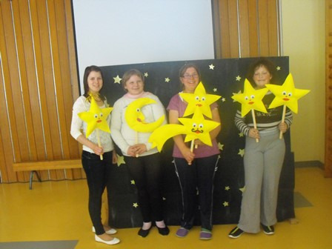

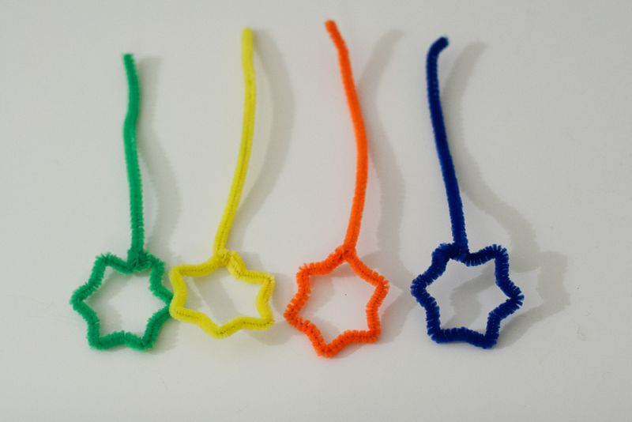

Pa smo preživeli že drugi teden domače šole!
Vsi smo bili zelo pridni!
Med vikendom si odpočijte od šolskega dela in si poiščite kakšno sprostitev.
Se slišimo v ponedeljek.
Ostanite ZDRAVI!!
vaša učiteljica Ines

